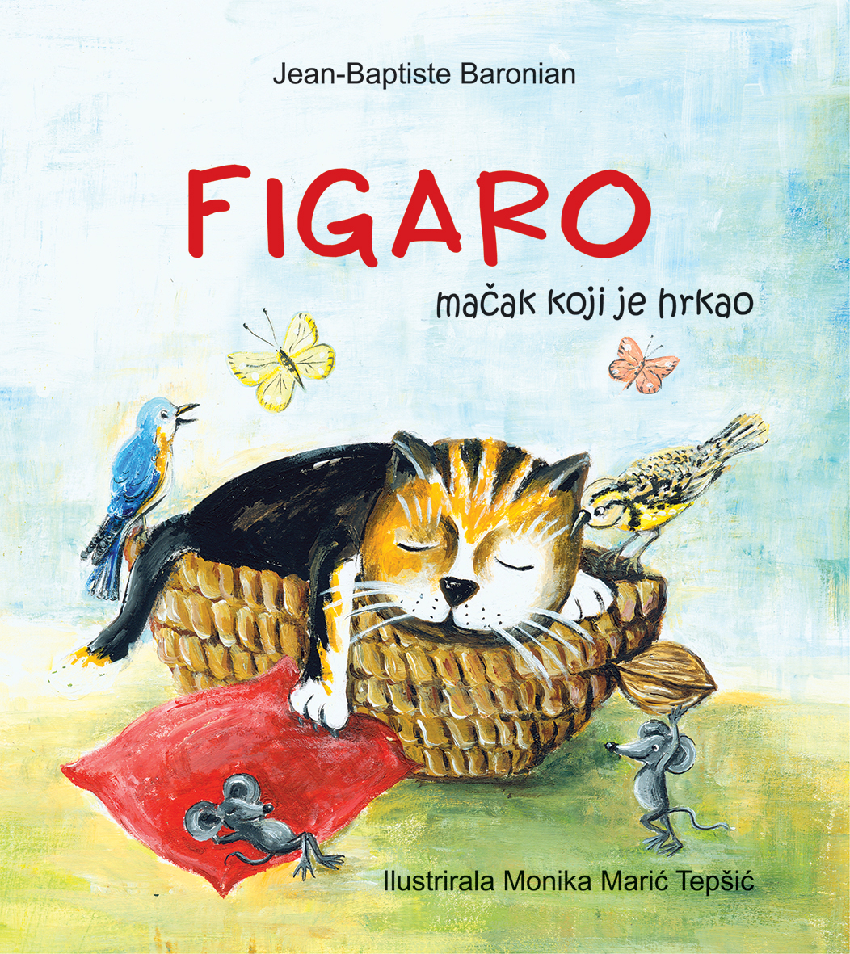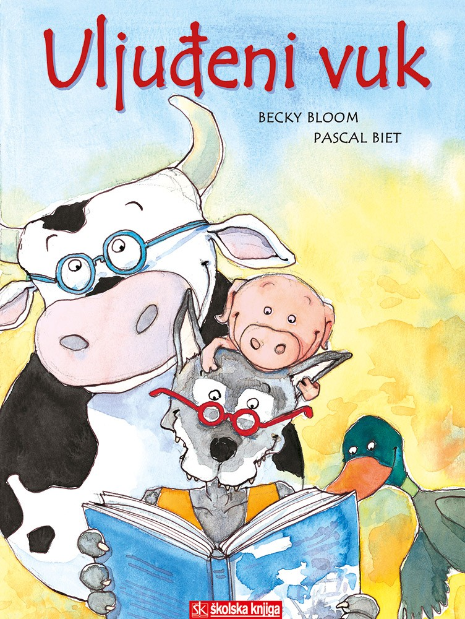
1. razred

- Grimm, Jacob i Wilhelm: BAJKE 41
slikovnica VUK I SEDAM KOZLIĆA 25
slikovnica TRI PRAŠČIĆA 30
Obvezna djela: CRVENKAPICA 34 CRVENKAPICA I DRUGE BAJKE 5
slikovnica SNJEGULJICA 30
TRNORUŽICA 29
- Balog, Zvonimir: MALE PRIČE O VELIKIM SLOVIMA 25
- Grigor, Vitez: A ZAŠTO NE BI 10
- Bauer, Ljudevit: TRI MEDVJEDA I GITARA 34
- Škrinjarić, Sunčana: KAKO SANJAJU STVARI 31 ili PLESNA
HALJINA ŽUTOG MASLAČKA 26
6. Sigsgaard, Jens: PALE SAM NA SVIJETU 48
7. Janikovszky, Ewa: BAŠ SE VESELIM 20 ili ZNAŠ LI I TI ili
DA SAM ODRASTAO 22 ili KAKO DA ODGOVORIM 1
8. Horvat-Vukelja, Željka: HRABRICA 30 ili ZDENKO SLOVOJED 25 ili
SLIKOPRIČE 25 ili LETEĆI GLASOVIR 1 ili PETRA UČI PLIVATI 30
9. Zubović, Sonja: KAKO SE GLEDA ABECEDA
10. Borovac, Ivanka: ŽIVOTINJSKA ABECEDA 30
11. Femenić, Stanislav: IDI PA VIDI 18
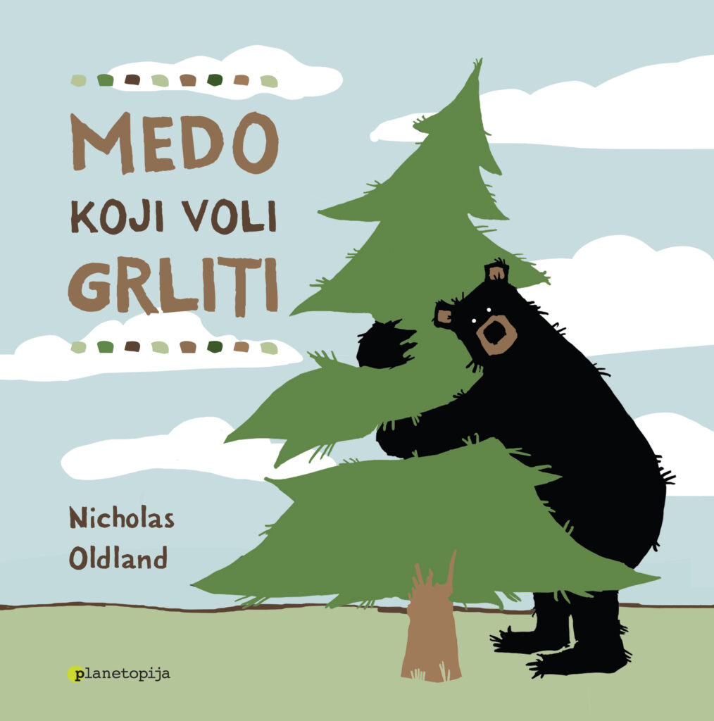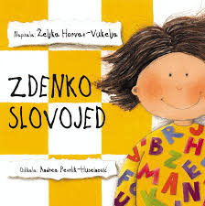

12. Junaković, Svjetlan: DOME, SLATKI DOME 6
13. Baronian, Jean-Baptiste: FIGARO, MAČAK KOJI JE HRKAO 25
14. Đokić-Pongrašić, Jadranka: NEMAŠ POJMA, GRIZLIJANE 30
15. Becky Bloom, Pascal Biet: ULJUĐENI VUK 31
16. Oldland, Nicholas: MEDO KOJI VOLI GRLITI 25

